SỞ GD&ĐT VĨNH LONG
TRƯỜNG THPT MANG THÍT
ĐỀ THI THỬ TỐT NGHIỆP THPT NĂM 2027
Môn: Địa lí
Thời gian làm bài: 50 phút (không kể thời gian phát đề)
Mã đề: 228
I. Câu trắc nghiệm nhiều phương án lựa chọn (4,5 điểm)
Câu 1. Nhiệt độ trung bình năm ở phần lãnh thổ phía Nam của nước ta trên bao nhiêu độ C?
A. 25°C B. 30°C C. 18°C D. 20°C
Câu 2. Chiều rộng của vùng đặc quyền kinh tế của nước ta là bao nhiêu hải lí?
A. 350 hải lí B. 12 hải lí C. 24 hải lí D. 200 hải lí
Câu 3. Nước ta nằm ở khu vực nào sau đây của châu Á?
A. Khu vực Đông Á B. Đông Nam Á C. Khu vực Nam Á D. Khu vực Tây Á
Câu 4. Năm 2021, dân nông thôn chiếm bao nhiêu % dân số nước ta?
A. 52,9% B. 62,9% C. 72,9% D. 42,9%
Câu 5. Năm 2021, tỉ lệ gia tăng dân số của nước ta là bao nhiêu?
A. 1,15% B. 1,51% C. 2,10% D. 0,94%
Câu 6. Vốn đầu tư của Nhà nước tập trung chủ yếu vào lĩnh vực nào sau đây?
A. Hạ tầng kinh tế B. Sản xuất hàng tiêu dùng C. Xuất khẩu lao động D. Du lịch nghỉ dưỡng
Câu 7. Hướng phát triển dịch vụ của nước ta hiện nay là gì?
A. Dịch vụ chất lượng cao B. Chỉ phát triển thương mại
C. Giảm tỉ trọng dịch vụ D. Hạn chế du lịch quốc tế
Câu 8. Chuyển dịch cơ cấu kinh tế theo lãnh thổ ở nước ta gắn với sự hình thành và phát triển bao nhiêu vùng kinh tế?
A. 4 vùng kinh tế B. 5 vùng kinh tế C. 6 vùng kinh tế D. 7 vùng kinh tế
Câu 9. Tỉnh nào sau đây có nhiều di sản thế giới nhất nước ta?
A. Tỉnh Thừa Thiên Huế B. Tỉnh Ninh Bình C. Tỉnh Quảng Bình D. Tỉnh Quảng Nam
Câu 10. Cây công nghiệp lâu năm tập trung nhiều nhất ở vùng nào sau đây?
A. Vùng Đông Nam Bộ B. Vùng Bắc Trung Bộ
C. Vùng Tây Nguyên D. Đồng bằng sông Hồng
Câu 11. Cho bảng số liệu: Tỉ trọng dịch vụ trong GDP năm 2010 là 40,6%, năm 2021 là 41,2%. Nhận định nào sau đây đúng?
A. Tỉ trọng dịch vụ tăng 0,6 điểm % B. Tỉ trọng dịch vụ giảm 0,6 điểm %
C. Tỉ trọng dịch vụ không đổi D. Tỉ trọng dịch vụ tăng 10,6 điểm %
Câu 12. Vật nuôi nào sau đây có số lượng lớn nhất ở nước ta?
A. Đàn bò B. Đàn lợn C. Gia cầm D. Đàn trâu
Câu 13. Duyên hải Nam Trung Bộ bao gồm bao nhiêu tỉnh, thành phố?
A. 9 tỉnh, thành phố B. 8 tỉnh, thành phố C. 6 tỉnh, thành phố D. 7 tỉnh, thành phố
Câu 14. Giải pháp nào sau đây giúp phát triển kinh tế vùng Bắc Trung Bộ bền vững?
A. Hạn chế phát triển du lịch B. Phát triển kinh tế biển bền vững
C. Khai thác triệt để tài nguyên rừng D. Mở rộng diện tích đất nông nghiệp
Câu 15. Vùng kinh tế trọng điểm nào sau đây có diện tích lớn nhất năm 2021?
A. Vùng kinh tế trọng điểm phía Nam (hơn 30 nghìn km²)
B. Vùng kinh tế trọng điểm vùng Đồng bằng sông Cửu Long (hơn 16 nghìn km²)
C. Vùng kinh tế trọng điểm Bắc Bộ (hơn 15 nghìn km²)
D. Vùng kinh tế trọng điểm miền Trung (khoảng 28 nghìn km²)
Câu 16. Nhà máy lọc dầu nào sau đây nằm ở vùng Duyên hải Nam Trung Bộ?
A. Cà Mau B. Dung Quất C. Nghi Sơn D. Phú Mỹ
Câu 17. Vùng Đông Nam Bộ gồm bao nhiêu tỉnh, thành phố?
A. 10 tỉnh, thành phố B. 4 tỉnh, thành phố C. 6 tỉnh, thành phố D. 8 tỉnh, thành phố
Câu 18. Chợ nổi nào sau đây nằm ở tỉnh Vĩnh Long?
A. Chợ nổi Cái Răng B. Chợ nổi Ngã Bảy C. Chợ nổi Cái Bè D. Chợ nổi Trà Ôn
II. Câu trắc nghiệm đúng sai (4,0 điểm)
Câu 1. Cho bảng số liệu về đô thị hoá nước ta năm 2021 (Nguồn: Niên giám Thống kê Việt Nam 2022):
Chỉ tiêu | Giá trị
Số đô thị | 749
Tỉ lệ dân thành thị vùng Đông Nam Bộ (%) | 66,4
Tỉ lệ dân thành thị vùng Trung du và miền núi Bắc Bộ (%) | 20,5
Tỉ lệ dân thành thị vùng Đồng bằng sông Hồng (%) | 37,6
Tỉ lệ dân thành thị cả nước (%) | 37,1
Tỉ lệ lao động ở đô thị (%) | 36,2
Tỉ trọng đóng góp GDP của đô thị (%) | 70
a) Năm 2021, nước ta có 749 đô thị.
b) Tỉ lệ dân thành thị của Đông Nam Bộ cao hơn Trung du và miền núi Bắc Bộ.
c) Tỉ lệ dân thành thị của Đông Nam Bộ (66,4%) cao hơn Trung du và miền núi Bắc Bộ (20,5%) 45,9 điểm phần trăm.
d) Tỉ lệ dân thành thị của Đồng bằng sông Hồng thấp hơn cả nước.
Câu 2. Cho bảng số liệu về vùng Tây Nguyên năm 2021 (Nguồn: Niên giám Thống kê Việt Nam 2022):
Chỉ tiêu | Giá trị
Diện tích (nghìn km²) | 54,5
Dân số (triệu người) | 6
Diện tích cây công nghiệp lâu năm (nghìn ha) | 981,2
Tỉ trọng diện tích cây công nghiệp lâu năm cả nước (%) | 44,5
Tỉ trọng diện tích cà phê cả nước (%) | 90
Tỉ trọng sản lượng cà phê cả nước (%) | 94
Tỉ trọng trữ lượng bô-xít cả nước (%) | 90
a) Diện tích cây công nghiệp lâu năm của vùng Tây Nguyên là 981,2 nghìn ha.
b) Cà phê là cây công nghiệp chủ lực của vùng Tây Nguyên.
c) Diện tích cây công nghiệp lâu năm của cả nước khoảng 2 205 nghìn ha.
d) Cây công nghiệp lâu năm không phải là thế mạnh của vùng Tây Nguyên.
Câu 3. Cho bảng số liệu về cây công nghiệp của nước ta (Nguồn: Niên giám Thống kê Việt Nam 2022):
Cây công nghiệp | Vùng tập trung chính
Chè | Trung du và miền núi Bắc Bộ
Cà phê | Tây Nguyên
Cao su | Đông Nam Bộ và Tây Nguyên
Điều | Đông Nam Bộ
Hồ tiêu | Tây Nguyên
a) Cây chè tập trung chủ yếu ở vùng Trung du và miền núi Bắc Bộ.
b) Cây cà phê tập trung chủ yếu ở vùng Tây Nguyên.
c) Cây cao su tập trung ở Đông Nam Bộ và Tây Nguyên, cho thấy cây cao su thích hợp với đất ba-dan và khí hậu nóng ẩm.
d) Cây cà phê tập trung chủ yếu ở Đồng bằng sông Hồng.
Câu 4. Cho biểu đồ về sản lượng điện của nước ta giai đoạn 2010 – 2021 (đơn vị: tỉ kWh) (Nguồn: Niên giám Thống kê Việt Nam 2022):
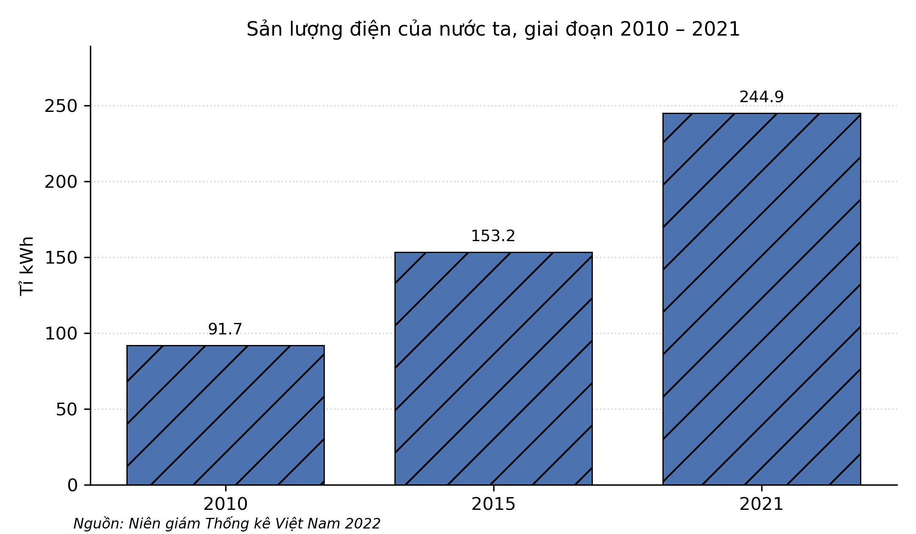
a) Sản lượng điện năm 2021 là 244,9 tỉ kWh.
b) Sản lượng điện tăng liên tục trong giai đoạn 2010 – 2021.
c) Tốc độ tăng trưởng sản lượng điện giai đoạn 2010 – 2015 là khoảng 67,1%.
d) Sản lượng điện năm 2021 thấp hơn năm 2010.
III. Câu trắc nghiệm trả lời ngắn (1,5 điểm)
Câu 1. Mật độ dân số vùng Đồng bằng sông Cửu Long năm 2021 đạt bao nhiêu người/km²?
Đáp án: 425
Câu 2. Diện tích vùng Đồng bằng sông Hồng là bao nhiêu nghìn km²?
Đáp án: 21,3
Câu 3. Đến năm 2022, nước ta đã khai thác bao nhiêu mỏ dầu, khí?
Đáp án: 25
Câu 4. Tỉ lệ thiếu việc làm ở khu vực nông thôn nước ta năm 2021 đạt bao nhiêu %?
Đáp án: 2,96
Câu 5. Tỉ trọng năm 2010, kinh tế Nhà nước giá trị sản xuất công nghiệp là bao nhiêu %?
Đáp án: 20,9
Câu 6. Năm 2021, Vùng kinh tế trọng điểm Bắc Bộ có số dân bao nhiêu triệu người?
Đáp án: 17,6

ĐÁP ÁN
Phần I: Câu 1: A | Câu 2: D | Câu 3: B | Câu 4: B | Câu 5: D | Câu 6: A | Câu 7: A | Câu 8: C | Câu 9: D | Câu 10: C | Câu 11: A | Câu 12: C | Câu 13: B | Câu 14: B | Câu 15: A | Câu 16: B | Câu 17: C | Câu 18: D
Phần II — Câu 1: a-Đ, b-Đ, c-Đ, d-S. d) S — tỉ lệ dân thành thị của Đồng bằng sông Hồng (37,6%) cao hơn cả nước (37,1%).
Phần II — Câu 2: a-Đ, b-Đ, c-Đ, d-S. d) S — cây công nghiệp lâu năm là thế mạnh lớn nhất của vùng (981,2 nghìn ha, chiếm 44,5% cả nước).
Phần II — Câu 3: a-Đ, b-Đ, c-Đ, d-S. d) S — cây cà phê tập trung chủ yếu ở Tây Nguyên.
Phần II — Câu 4: a-Đ, b-Đ, c-Đ, d-S. d) S — sản lượng điện năm 2021 (244,9 tỉ kWh) cao hơn năm 2010 (91,7 tỉ kWh).
Phần III: Câu 1: 425 | Câu 2: 21,3 | Câu 3: 25 | Câu 4: 2,96 | Câu 5: 20,9 | Câu 6: 17,6

